 |  | 작성자 | 2017180030 이종민  2020180028 이주형  2020182035 장하영 | 팀명 | Hello2Halo
주차 | 9 | 기간 | 2025.05.01 ~ 2025.05.14 | 지도교수 | 정 내 훈(서명)
이번주 한일 | - 이종민: Cascade Shadow Mapping, 오브젝트 배치  - 이주형: 시간 초과시 게임 종료, 안전 구역 추가  - 장하영: -
<상세 수행내용>
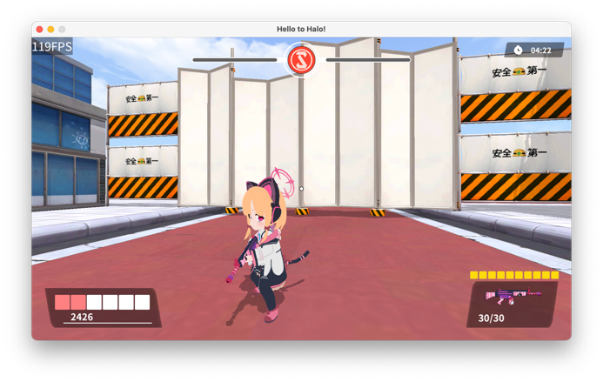 | 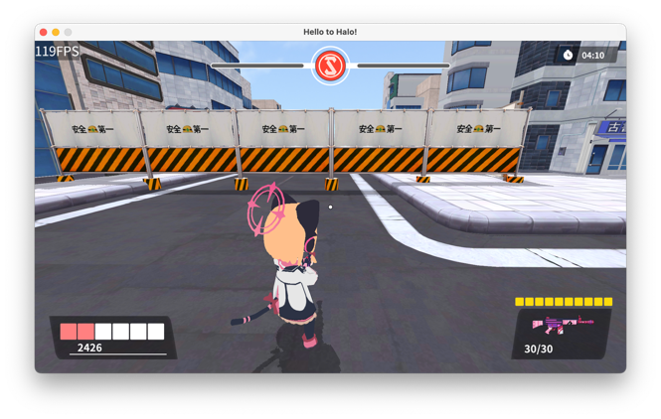

- 비고
25학년도 종합설계1 중간 발표(5월 12일) 준비

- 이종민
- 시가지 맵 오브젝트 추가
  - 시가지 맵에서 플레이어가 진입하지 못하는 지역에 공사장 팬스 오브젝트 배치함.

- Cascade Shadow Mapping
  - 카메라 View Frustum을 4개로 나눠 Directional Light의 깊이 텍스처를 생성하고, 깊이 텍스처를 이용하여 지형 오브젝트 렌더링을 수행함.
  - 크기가 큰 건물 오브젝트의 그림자를 렌더링하기 위해 맵 전체를 포괄하는 깊이 텍스처를 생성하고, 지형 오브젝트 렌더링에서 생성된 깊이 텍스처를 활용하여 렌더링을 수행함.

- 이주형
- 시간 초과시 게임 종료 처리
  - 주어진 게임 시간을 초과할 경우 더 높은 점령 점수를 가진 팀이 승리하도록 구현함.
  - 만약 두 팀 모두 같은 점령 점수를 가진 경우 게임을 종료하지 않도록 구현함.

- 안전 구역 추가
    - 플레이어 스폰 킬(Spawn Kill)을 방지하기 위해 플레이어 스폰 위치에서 일정 구역에 상대 팀 플레이어가 접근할 수 없는 안전 구역을 구현함.
    - 안전 구역에서 플레이어는 체력이 닳지 않으며 항상 최대 체력을 유지하도록 구현함.

문제점 정리 | 1. 서버 먹통 현상  2. 그림자 해상도 문제 | 해결 방안
다음 주차 | 10 | 다음 기간 | 2024.05.15~2024.05.29
다음주 할 일 | - 서버 최대 동시 접속자 수 측정  - 시가지 지형에 오브젝트 추가 배치  - 렌더링 최적화 (Frustum Culling, HD-Tree)
지도교수
Comment

